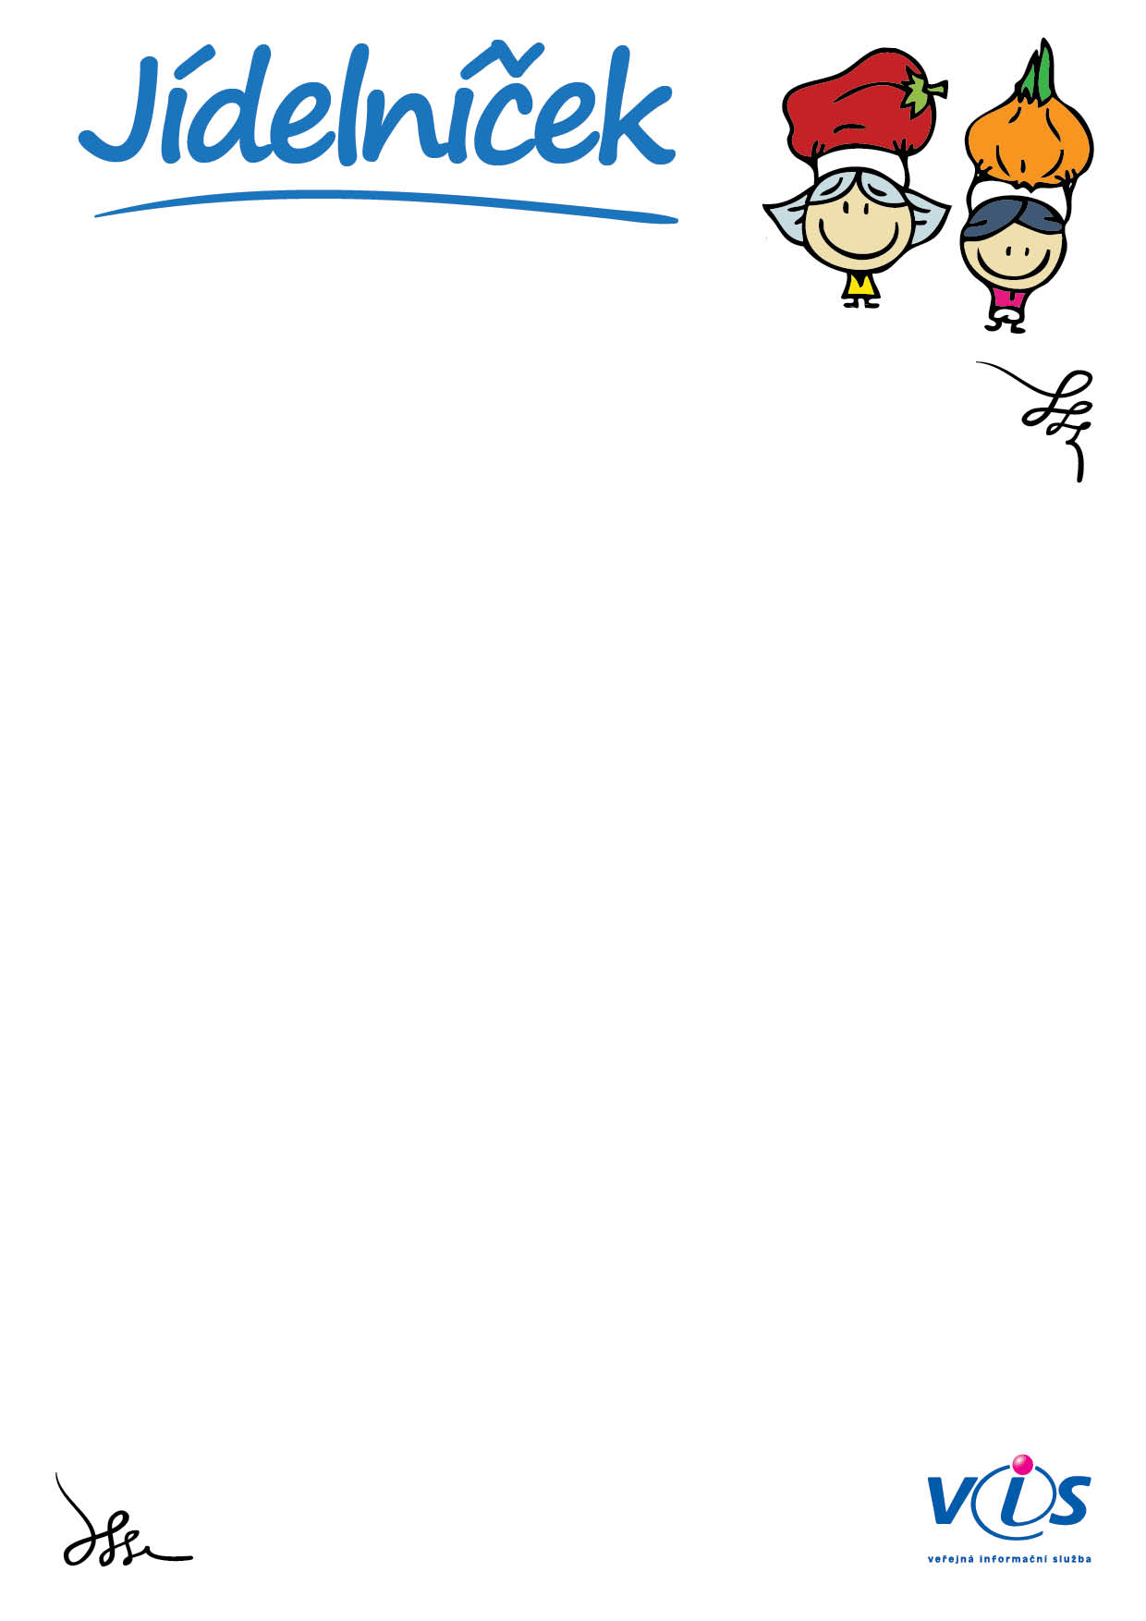

**05.10.2020**

**09.10.2020**

**od**

**do**

   
   
   
   
   
   
   
   
   
   
   
   
   
   
   
   
   
   
   
 

**Pondělí 5.10.2020**

pečivo, kakao  (A: 01, 03, 07)

**Přesnídáv.**

zeleninová  (A: 01, 03, 09)

**Polévka**

špagety po boloňsku, instantní nápoj  (A: 01, 03, 07)

**Oběd**

chléb, pomazánka z krabích tyčinek, ovocný čaj  (A: 01, 04, 07)

**Svačina**

**Úterý 6.10.2020**

toustový chléb obložený sýrem a zeleninou, čaj s mlékem  (A: 01, 03, 07)

**Přesnídáv.**

rychlá  (A: 01, 03, 09)

**Polévka**

dukátové buchtičky s vanilkovým krémem, čaj  (A: 01, 03, 07)

**Oběd**

chléb, pomazánka masová, ovocný čaj  (A: 01, 07)

**Svačina**

**Středa 7.10.2020**

veka, pomazánka tvarohová, mléko  (A: 01, 07)

**Přesnídáv.**

mrkvová  (A: 01, 03, 09)

**Polévka**

moravský vrabec, kysané zelí, bramborový knedlík, nápoj  (A: 01, 03)

**Oběd**

chléb, pomazánka kapiová, čaj se sirupem  (A: 01, 03, 07)

**Svačina**

**Čtvrtek 8.10.2020**

chléb, pomazánka z luštěnin, bílá káva  (A: 01, 07)

**Přesnídáv.**

cibulová s bramborem  (A: 01, 07, 09)

**Polévka**

vepřové po znojemsku, dušená rýže, kompot  (A: 01, 10)

**Oběd**

chléb, pomazánka drožďová, ovocný čaj  (A: 01, 03)

**Svačina**

**Pátek 9.10.2020**

chléb, pomazánka sýrová, ochucené mléko  (A: 01, 07)

**Přesnídáv.**

krupicová  (A: 01, 03, 07, 09)

**Polévka**

fazolové lusky na kyselo, opékaný salám, brambory, čaj  (A: 01, 07)

**Oběd**

jogurt, čaj lesní směs  (A: 07)

**Svačina**

01   
03   
04

Seznam alergenů:

Obiloviny obsahující lepek      
Vejce                           
Ryby

07   
09   
10

Mléko                           
Celer                           
Hořčice

Jejich čísla jsou uvedena v závorce za názvem jídla.

Jídlo

**obsahuje alergeny.**

Změna jídelníčku vyhrazena. Strava je určena k okamžité spotřebě. Denně pitný režim, ovoce/zelenina.  
Hmotnost porce odpovídá stanoveným normám, dle stanovených koeficientů.  
Sestavila: Pavelková V.      Schválila: Mišíková A.